Башкортостан Республикаhы  Фёдоровка районы  муниципаль районының  Динес ауыл советы ауыл,  билəмəhе хакимиəте  453282, Динес ауылы  Yзəк урамы 14  2-63-42 | 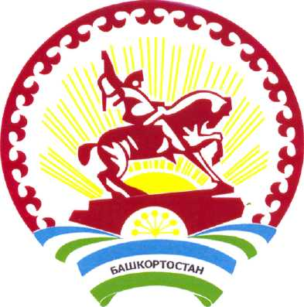 | Республика Башкортостан  Администрация сельского  поселения Денискинский  сельсовет муниципального  района Федоровский район  453282, с. Денискино,  ул. Центральная 14  тел. 2-63-42

КАРАР ПОСТАНОВЛЕНИЕ
25 июнь 2013 й. | № 22 | 25 июня 2013 г.
О внесении изменений в Постановление сельского поселения Денискинский сельсовет муниципального района Федоровский район Республики Башкортостан «Об утверждении Положения о порядке проведения конкурса на замещение должности муниципальной службы в сельском поселении Денискинский сельсовет муниципального района Федоровский район Республики Башкортостан» 13.08.2010г. № 30а
На основании Протеста прокурора Федоровского района Шукюрова А.Н. № 6д-2013 от 17.06.2013г. внести в Постановление сельского поселения Денискинский сельсовет муниципального района Федоровский район Республики Башкортостан «Об утверждении Положения о порядке проведения конкурса на замещение должности муниципальной службы в сельском поселении Денискинский сельсовет муниципального района Федоровский район Республики Башкортостан» 13.08.2010г. № 30а следующие изменения:
1. В пункт 4.4 добавить абзац:
Заседание комиссии считается правомочным, если на нем присутствует не менее 2/3 от общего числа ее членов.
Проведение заседания конкурсной комиссии с участием только ее членов замещающих должности муниципальной службы не допускается.
2. В пункт 4.8 добавить абзац:
Документы претендентов на замещение вакантной должности гражданской службы, не допущенных к участию в конкурсе, и кандидатов, участвовавших в конкурсе, могут быть им возвращены по письменному заявлению в течение трех лет со дня завершения конкурса. До истечения этого срока документы хранятся в архиве государственного органа, после чего подлежат уничтожению.
Глава администрации
сельского поселения
Денискинский сельсовет
муниципального района
Федоровский район
Республики Башкортостан Р.З.Сайфуллин.

